Câu **1**: [NB]

Bạn hãy chọn đáp án đúng.  
Kết quả của phép tính 30 : 5 bằng  


A. 3. B. 4. C. 5.

D. 6.

Lời giải:

**Bước 1:**

**Lý thuyết: Bảng chia 5.**  
Vì 30 : 5 = 6 nên kết quả của phép tính 30 : 5 bằng **6.  
Đáp án:  
6.**

Câu **2**: [NB]

Chọn đáp án đúng.  
Kết quả của phép tính 20 k g : 5 là  


A. 4.

B. 4kg.

C. 5. D. 5kg.

Lời giải:

**Bước 1:**

**Lý thuyết:**  
Bảng chia 5.  
  
Áp dụng bảng chia 5 ta có: 20 k g : 5 = 4 k g  
**Đáp án:**4 k g .

Câu **3**: [NB]

Chọn đáp án đúng.  
Kết quả của phép chia 45 : 5 là  
  


A. 6. B. 7. C. 8.

D. 9.

Lời giải:

**Bước 1:**

**Lý thuyết:**  
Bảng chia 5  
  
Áp dụng bảng chia 5 ta có: 45 : 5 = 9.  
**Đáp án:**9.

Câu **4**: [NB]

Bạn hãy chọn đáp án đúng.  
Kết quả của phép tính 35 : 5 là  


A. 7.

B. 6. C. 5. D. 8.

Lời giải:

**Bước 1:**

**Lý thuyết:**  
Bảng chia 5.  
  
Áp dụng bảng chia 5 , ta có: 35 : 5 = 7.  
**Đáp án:**  
7.

Câu **5**: [NB]

Bạn hãy chọn đáp án đúng.  
Cho phép tính 25 chia 5.  
Thương của phép chia đã cho là  


A. 5.

B. 6. C. 4. D. 3.

Lời giải:

**Bước 1:**

**Lý thuyết:**  
Bảng chia 5.  
  
Áp dụng bảng chia 5 , ta có:  
25 : 5 = 5.  
Vậy thương của phép chia đã cho là 5.  
**Đáp án:**  
5.

Câu **6**: [NB]

Bạn hãy chọn đáp án đúng.  
Kết quả của phép chia dưới đây là

A. 5. B. 9.

C. 3.

D. 6.

Lời giải:

**Bước 1:**

**Lý thuyết:**  
Bảng chia 5.  
  
Áp dụng bảng chia 5 ta có: 15 : 5 = 3.  
**Đáp án:**  
3.

Câu **7**: [NB]

Bạn hãy điền số thích hợp vào chỗ trống.  
[[40]] : 5 = 8.

Lời giải:

**Bước 1:**

**Lý thuyết:**  
Bảng chia 5.  
  
Ta phải tìm số khi chia cho 5 , được kết quả là 8.  
Áp dụng bảng chia 5 , ta có:  
40 : 5 = 8.  
Số thích hợp cần điền vào chỗ trống là 40.  
**Đáp án:**  
40

Câu **8**: [NB]

Bạn hãy chọn đáp án đúng.  
Phép tính 10 k g : 5 có kết quả là

A. 2kg.

B. 3kg. C. 5. D. 4.

Lời giải:

**Bước 1:**

**Lý thuyết:**  
Bảng chia 5.  
  
Ta có:  
10 k g : 5 = 2 k g .  
Vậy 2 k g là đáp án cần tìm.  
**Đáp án:**  
2 k g .

Câu **9**: [NB]

Bạn hãy chọn đáp án đúng.  
Phép chia nào dưới đây có kết quả bằng 5 ?

A. 25:5.

B. 10:5. C. 20:5. D. 30:5.

Lời giải:

**Bước 1:**

**Lý thuyết:**  
Bảng chia 5.  
  
Ta có:  
25 : 5 = 5. 10 : 5 = 2. 20 : 5 = 4. 30 : 5 = 6.  
Vậy phép chia có kết quả bằng 5 là 25 : 5.  
**Đáp án:**  
25 : 5.

Câu **10**: [NB]

Bạn hãy chọn **tất cả**các đáp án đúng.  
Các phép tính nào dưới đây nằm trong bảng chia 5 ?  
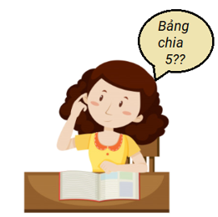

A. 10:5.

B. 25:5.

C. 10+5. D. 25−5.

Lời giải:

**Bước 1:**

**Lý thuyết:**  
Bảng chia 5.  
  
Ta có:  
10 : 5 là phép chia 10 cho 5.  
25 : 5 là phép chia 25 cho 5.  
10 + 5 là phép cộng 10 với 5.  
25 − 5 là phép trừ 25 với 5.  
**Đáp án:**  
10 : 5.  
25 : 5.

Câu **11**: [NB]

Bạn hãy chọn đáp án đúng.  
Kết quả của phép chia 15 : 5 nằm trong hình nào dưới đây?

A. B.

C.

Lời giải:

**Bước 0:**

**Lý thuyết:**  
**Lời giải:**  
Ta có: 15 : 5 = 3  
Vậy kết quả của phép chia 15 : 5 nằm trong hình:  
**Đáp án:**

Câu **12**: [NB]

Bạn hãy điền số thích hợp vào ô trống.  
20 : 5 = [[4]]

Lời giải:

**Bước 1:**

**Lý thuyết:**  
**Lời giải:**  
Ta có: 20 : 5 = 4  
Vậy số thích hợp để điền vào ô trống là 4  
**Đáp án: 4**

Câu **13**: [NB]

Bạn hãy chọn đáp án đúng.  
Cho phép chia 25 : 5 .  
Hỏi bạn nào nói đúng?

A.

B.

Lời giải:

**Bước 0:**

**Lý thuyết:**  
**Lời giải:**  
Ta có: 25 : 5 = 5  
Vậy bạn Hà nói đúng.  
**Đáp án:**

Câu **14**: [NB]

Bạn hãy chọn đáp án đúng.  
Bốn mươi lăm chia năm bằng:

A. Bốn B. Năm

C. Chín

D. Tám

Lời giải:

**Bước 0:**

**Lý thuyết:**  
**Lời giải:**  
Ta có Bốn mươi lăm chia năm là 45 : 5 .  
Mà 45 : 5 = 9 .  
Số 9 đọc là Chín.  
Vậy bốn mươi lăm chia năm bằng chín.  
**Đáp án:**Chín.

Câu **15**: [NB]

Bạn hãy chọn đáp án đúng.  
Kết quả của phép chia 35 : 5 là:

A. 3 B. 9

C. 7

D. 5

Lời giải:

**Bước 0:**

**Lý thuyết:**  
**Lời giải:**  
Ta có: 35 : 5 = 7  
Vậy kết quả của phép chia 35 : 5 là 7 .  
**Đáp án:**7 .

Câu **16**: [NB]

Bạn hãy điền số thích hợp vào ô trống.  
  
Ông mặt trời đã che mất số nào?  
Trả lời: số [[3]].

Lời giải:

**Bước 1:**

**Lý thuyết:**  
Bảng chia 5.  
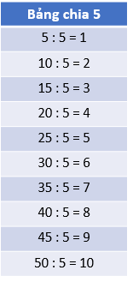  
  
Dựa vào bảng chia 5 , ta có: 15 : 5 = 3.  
Vậy ông mặt trời đã che mất số 3.  
**Đáp án:**  
3

Câu **17**: [NB]

Bạn hãy điền số thích hợp vào ô trống.  
img_question  
Chiếc lá đã che mất số nào?  
Trả lời: số [[5]].

Lời giải:

**Bước 1:**

**Lý thuyết:**  
Bảng chia 5.  
  
  
Dựa vào bảng chia 5 , ta có: 25 : 5 = 5.  
Vậy chiếc lá che mất số 5.  
**Đáp án:**  
5

Câu **18**: [NB]

Bạn hãy chọn đáp án đúng.  
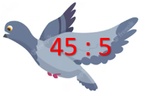  
Em hãy giúp chim bồ câu chọn đúng chuồng của mình nhé!

A.

B. C.

Lời giải:

**Bước 1:**

**Lý thuyết:**  
Bảng chia 5.  
  
  
Dựa vào bảng chia 5 , ta có: 45 : 5 = 9.  
Vậy chuồng của chim bồ câu là 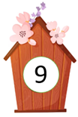  
**Đáp án:**  


Câu **19**: [NB]

Bạn hãy chọn đáp án đúng.  
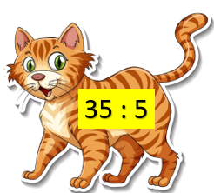  
Em hãy giúp chú mèo chọn đúng cá của mình nhé!

A.

B.

C.

Lời giải:

**Bước 1:**

**Lý thuyết:**  
Bảng chia 5.  
  
  
Dựa vào bảng chia 5 , ta có: 35 : 5 = 7.  
Vậy cá của chú mèo là   
**Đáp án:**  


Câu **20**: [NB]

Bạn hãy chọn đáp án đúng.  
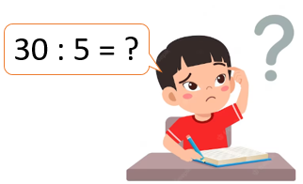

A.

B. C.

Lời giải:

**Bước 1:**

**Lý thuyết:**  
Bảng chia 5.  
  
  
Dựa vào bảng chia 5 , ta có: 30 : 5 = 6.  
**Đáp án:**  
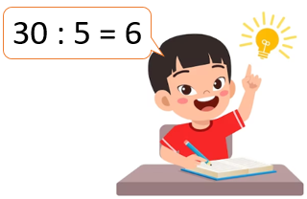

Câu **21**: [NB]

Bạn hãy chọn đáp án đúng.  
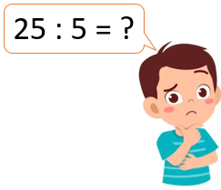

A.

B. C.

Lời giải:

**Bước 1:**

**Lý thuyết:**  
Bảng chia 5.  
  
  
Dựa vào bảng chia 5 , ta có: 25 : 5 = 5.  
**Đáp án:**  
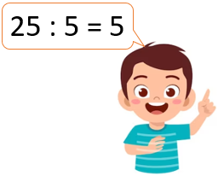

Câu **22**: [NB]

Bạn hãy chọn đáp án đúng.  
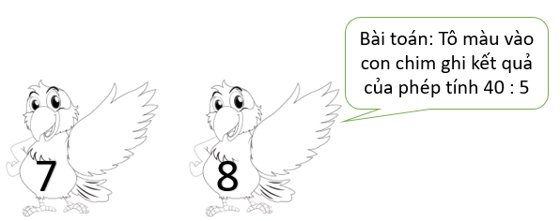  
Đáp án của bài toán trên là

A.

B.

Lời giải:

**Bước 1:**

**Lý thuyết:**  
Bảng chia 5.  
  
  
Dựa vào bảng chia 5 , ta có: 40 : 5 = 8.  
Vậy ta cần tô màu vào con chim mang số 8.  
**Đáp án:**  
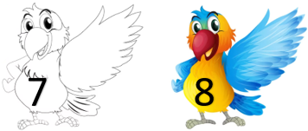

Câu **23**: [NB]

Bạn hãy chọn đáp án đúng.  
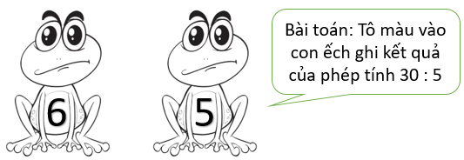  
Đáp án của bài toán trên là

A.

B.

Lời giải:

**Bước 1:**

**Lý thuyết:**  
Bảng chia 5.  
  
  
Dựa vào bảng chia 5 , ta có: 30 : 5 = 6.  
Vậy ta cần tô màu vào con ếch mang số 6.  
**Đáp án:**  
